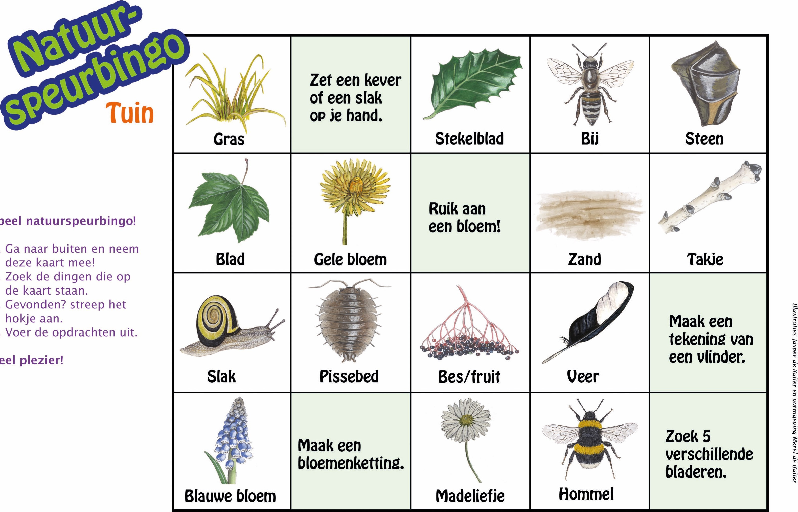

Speel

l.

2.

3.

4.

Veel

De speurzoekers laat oud en jong de natuur beleven; www.despeurzoekers.nl